3 marzo 2019

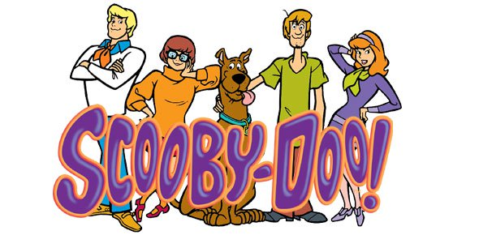

Ore 15.00 in piazza… INIZIO SFILATA.
ARRIVO IN ORATORIO ANIMAZIONE E PREMIAZIONE MASCHERE

Ore 16.30… MERENDA

3 marzo 2019

Ore 15.00 in piazza… INIZIO SFILATA
ARRIVO IN ORATORIO ANIMAZIONE E PREMIAZIONE MASCHERE

Ore 16.30… MERENDA
e l’isola che non c’è…
e l’isola che non c’è…

